
CURSO DE ENGENHARIA DE COMPUTAÇÃO
Disciplina: Programação Orientada a Objetos
Prof. Milton Roberto Heinen – milton.heinen@unipampa.edu.br
Atividade semi-presencial 05 (5 horas-aula) – entrega via Moodle
Aluno(a): ____________________________________________________________________
Faça os exercícios abaixo, cole a solução nos locais indicados, salve e envie este arquivo via Moodle.
1) Escreva o código em Java para criar a interface abaixo. Não é preciso implementar nenhuma funcionalidade.
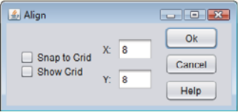

<cole a o código fonte com a solução deste exercício aqui>

2) Escreva o código em Java para criar a interface abaixo. Não é preciso implementar nenhuma funcionalidade.
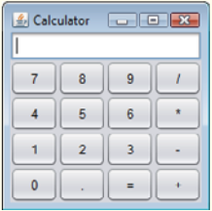

<cole a o código fonte com a solução deste exercício aqui>

3) Escreva o código em Java para criar a interface abaixo. Não é preciso implementar nenhuma funcionalidade.
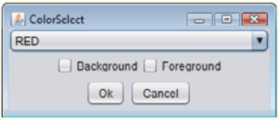

<cole a o código fonte com a solução deste exercício aqui>

4) Escreva o código em Java para criar a interface abaixo. Não é preciso implementar nenhuma funcionalidade.
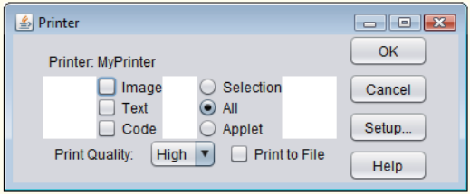

<cole a o código fonte com a solução deste exercício aqui>

5) Escreva um programa que jogue “adivinhe o número”: o programa escolhe um número a ser adivinhado, selecionando-o randomicamente no intervalo de 1-1000. O programa mostra uma mensagem (JLabel) – Eu tenho um número entre 1 e 1000, você pode adivinhá-lo? Entre com seu chute.
- Um JTextField deve ser usado na captura do valor. Para cada tentativa de adivinhação a cor de fundo deve mudar ou para vermelho ou azul. Vermelho indica que o usuário está chegando mais perto e azul indica que o usuário está se afastando do número. Um JLabel deve mostrar ou “Mais Perto” ou “Mais Longe” como auxílio ao usuário.
- Quando a resposta estiver correta, você deve mostrar a frase “Correto!” e não permitir mais a edição no JTextField.
- Um JButton deve permitir um novo jogo. Quando o JButton é clicado, um novo número randômico deve ser gerado e o JTextField ser editável.
<cole a o código fonte com a solução deste exercício aqui>

6) Escreva um programa capaz de converter o valor em Reais fornecido numa caixa de entrada (TextField) em outro valor monetário conforme a seleção de uma moeda (no mínimo 3 moedas diferentes) numa caixa de seleção (Combo) indicando o resultado em um rótulo (Label). Se necessário adicione botões. Dica: use constantes para as cotações das moedas.
<cole a o código fonte com a solução deste exercício aqui>

7) Declare uma classe Java que modela um objeto Livro, que contém ainda um método construtor. Um livro possui um título e quantidade de páginas. Use Strings para representar o título. Use inteiros para representar a quantidade de páginas. O construtor deve receber através de argumentos, os dois dados suficientes para criar um livro. Codifique uma classe chamada LivroGUI, que constrói uma interface gráfica que manipula informações do modelo de dados proposto. A GUI deve ser capaz de criar e listar Livros. A GUI é composta por um frame que contém pelo menos dois labels (“Título:” e “Páginas:”), dois textfield (para coletar informações sobre um livro) e ainda dois botões, chamados “Adicionar” e “Listar”.
- Ao ser pressionado, o botão “Adicionar” cria um novo livro a partir das informações contidas nos TextField. O novo livro criado deve ser adicionado à próxima posição livre de um array de livros de tamanho 200.
- Ao ser pressionado, o botão “Lista”, imprime as informações de todos os livros já cadastrados em um JList.
<cole a o código fonte com a solução deste exercício aqui>

8) Fazer um programa Java que controla os carros de uma locadora. Cada carro possui: código, nome, marca, modelo, preço, valor de locação, dias de locação, valor total do aluguel. Cada carro possui algumas operações, como:
- Cadastrar carros (todos os carros são modelo sedan e da Fiat);
- Alterar o valor de locação;
- Exibir as informações do carro;
- Calcular valor da multa;
- Calcular valor total do aluguel;
Para calcular o valor da multa, o usuário informa a quantidade de dias locados e, se for maior que os dias de locação, a diferença desses dias, acrescidos de 15% será o valor da multa. O valor total do aluguel será o valor de locação X os dias da locação + valor da multa. No programa principal:
- Cadastrar um acervo de N carros da locadora (vetor de objetos).
- Calcular o valor total de aluguel e o valor de multa de todos os carros (utilizando os métodos correspondentes)
- Permitir o usuário duas opções:
  - Mostrar as informações de todos os carros;
  - Pesquisar um determinado carro pelo código, e caso encontrado, altere seu valor de locação;
Monte uma aplicação visual em Java com JFrames para dar suporte a essas operações descritas. Monte um JFrame somente, contendo um JTabbedPane contendo uma aba para cada operação acima (a, b,c, i e ii), ou seja, serão 5 ao todo. Seu formulário deverá também ter opções de Sair e Limpar Campos. Monte um Menu contendo a chamada a cada aba individualmente. Seu JFrame deverá, obrigatoriamente ter um JComboBox e JRadioButton.
<cole a o código fonte com a solução deste exercício aqui>

9) Escreva um programa em Java que implemente uma interface gráfica para o jogo pedra, papel, tesoura. Neste jogo, o usuário e o computador escolhem entre pedra, papel ou tesoura. Sabendo que pedra ganha de tesoura, papel ganha de pedra e tesoura ganha de papel, exiba na tela o ganhador: usuário ou computador. Para essa implementação, assuma que o número 0 representa pedra, 1 representa papel e 2 representa tesoura. O seu programa deve permitir que o jogador possa escolher entre pedra, papel e tesoura através de um grupo de RadioButtons. Seja criativo para montar uma interface gráfica interessante para o jogo.
<cole a o código fonte com a solução deste exercício aqui>

10) Muitas vezes é útil exibir os eventos que ocorrem durante a execução de um aplicativo. Isso pode ajudar você a entender quando os eventos ocorrem e como eles são gerados. Escreva um aplicativo que permite ao usuário gerar e processar todos os eventos discutidos em aula. O aplicativo deve implementar as interfaces ActionListener, ItemListener, ListSelectionListener, MouseListener, MouseMotionListener e KeyListener para poder mostrar as mensagens quando os eventos ocorrerem. Use o método ToString para converter os objetos recebidos em cada manipulador de eventos em strings e assim poder exibí-los.
<cole a o código fonte com a solução deste exercício aqui>

